XV ENCUENTRO DE ASOCIACIONES MICOLÓGICAS DE CASTILLA Y LEÓN (FAMCAL)
06 DE mayo 2017 BARRUELO DE SANTULLAN (PALENCIA)
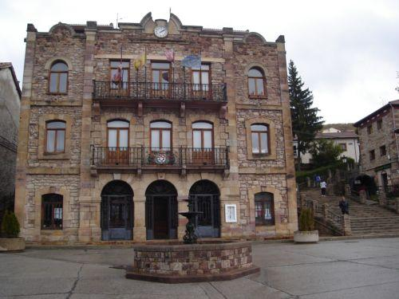
Barruelo de Santullan está situado en la parte oriental de la montaña palentina en el valle denominado Santullan. Está a 14 km. De Aguilar de Campoo (Pueblo galletero de España) y a 4 km. Del 1º ayuntamiento de España (Brañosera)

Su término municipal comprende las pedanías de:
- Bustillo de Santullán: Destaca su templo románico dedicado a San Bartolomé, así como por ser la cuna del escultor Nicolás Diez Vielba.
- Cillamayor: La localidad dista 4,8 km de Barruelo,. Destaca su hermoso templo románico de Santa María la Real del siglo XII.
- Matabuena: La localidad dista 5,5 km de Barruelo,
- Nava de Santullán: La localidad dista 5 km de Barruelo, s.
- Porquera de Santullán: La localidad dista 1,4 km de Barruelo,
- Revilla de Santullán: La localidad dista 1,5 km de Barruelo. Destaca su templo románico santos Cornelio y Cipriano.
- Santa María de Nava: La localidad dista 4,5 km de Barruelo. Su monumento más destacado es el templo románico Ntra. Sra. Del Carmen.
- Verbios: La localidad dista 8 km de Barruelo. Destaca su iglesia románica de San Pedro.
- Villabellaco: La localidad dista 2,5 km de Barruelo, Destaca la iglesia románica del siglo XII de la localidad.
- Villanueva de la Torre: La localidad dista 9 km de Barruelo. Imponente iglesia románica de Santa Marina, y torre medieval rodeada de foso

Que ver?
- El museo de la mina posee más de 600 m2 de exposiciones, repartidos en tres plantas y nueve salas.
- Centro de interpretación de la mina. se encuentra a 1 Km. del Museo, en el paraje conocido como "Alto del Tomillo"El recorrido guiado por el interior de la mina brinda la oportunidad de conocer y asistir “in situ” a algunos de los procesos más interesantes de la extracción del carbón. Se compone de dos galerías, de 70 metros cada una, están situadas a diferente altura y comunicadas entre si por dos talleres.
- Museo de Tallas y maquetas de Herminio Revilla en Villabellaco.
- En Aguilar de Campoo el museo de escultura de Ursi
- A 20 km. De Barruelo está Fontibre (Nacimiento del río Ebro)

Ocio:
- Ruta de Ursi que comienza la senda en el Pueblo de Villabellaco, terminando en el santuario del Carmen, 6 km y dura aproximadamente 3 h. En toda la ruta se han instalado esculturas de artistas conocidos del escultor,
- Ruta la Pedrosa de Barruelo a Brañosera
- Salida al campo por los alrededores del Santuario del Carmén y otras alternativas también disponibles cerca para la recogida de especies.

Donde Descansar:
- Hotel rural El Valle: Tfno. 979-60 64 75 / 650 44 96 77 (Barruelo de Santullan)
- Casa rural El Molino de San Juan: Tfno. 639 21 55 02 (Barruelo de Santullan)
- Casa rural Caserio Los Sorianos: Tfno. 979 06 39 20 (Sta. María de Nava) a 4,5 km. De Barruelo de Santullan)
- Casa rural La Panera: Tfno. 646 11 16 35 (Cillamayor) a 4,8 km. De Barruelo
- Casa rural Casa Calderón: Tfno. 979 60 74 26 (Brañosera) a 4 km. De Barruelo
- Hostal San Roque/Habitaciones, apartamen. Tfno. 979 60 71 81/ 979 60 74 04 (Brañosera) a 4 km. De Barruelo
- Casa rural Gelines Tfno. 979 60 62 40 (Brañosera) a 4 km de Barruelo
- Hotel Valentín: Tfno. 979 12 21 25 (Aguilar de Campoo) a 14 km de Barruelo.
- Hotel Posada Sta, María la Real: Tfno. 979 12 20 00 (Aguilar de Campoo) a 14 km. De Barruelo.

INSCRIPCIÓN:
Cada asociación tiene que enviar una relación de inscritos a: aamicologica@gmail.com
Cuota por persona. El tentempié, almuerzo y visita guiada: 25€.
Nº de cuenta de CAJA ESPAÑA: ES-7320960337214103483600. Asociación Micológica QUERCUS
Fecha límite de ingreso: 19 de Abril de 2017.
Concepto: Encuentro FAMCAL 2017.
El resguardo del ingreso se presentará para la entrega de pañoletas, obsequios y la comida.
ORGANIZA: Asociación Micológica QUERCUS.
COLABORA: Ayuntamiento de Barruelo de Santullan. Diputación de Palencia

ACTIVIDADES 06 de mayo de 2016

- 09:00 h. Recepción en la Casa del pueblo
- 09:30 h. Ocio (Tiempo libre) De las actividades reseñadas.
- 12:30 h. Aperitivo en el Bar La puerta (Plaza del ayuntamiento de Barruelo de Santullan).
- 13:30 h. Reunión de la Asamblea General
- 15:00 h. Comida en el restaurante San Roque (Brañosera) a 4 km. De Barruelo.
- 18:00 h. Se da por finalizada la jornada.

